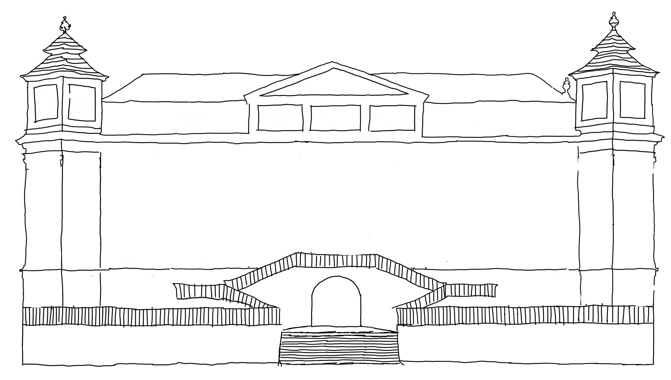

Na zámku v Miloticích chybí okna.   
Vystřihni geometrické tvary a podle zadání paní učitelky je přilep na správné místo.  
Spočítej, kolik je na zámku celkem barevných oken. Pojmenuj jejich tvary a barvy.